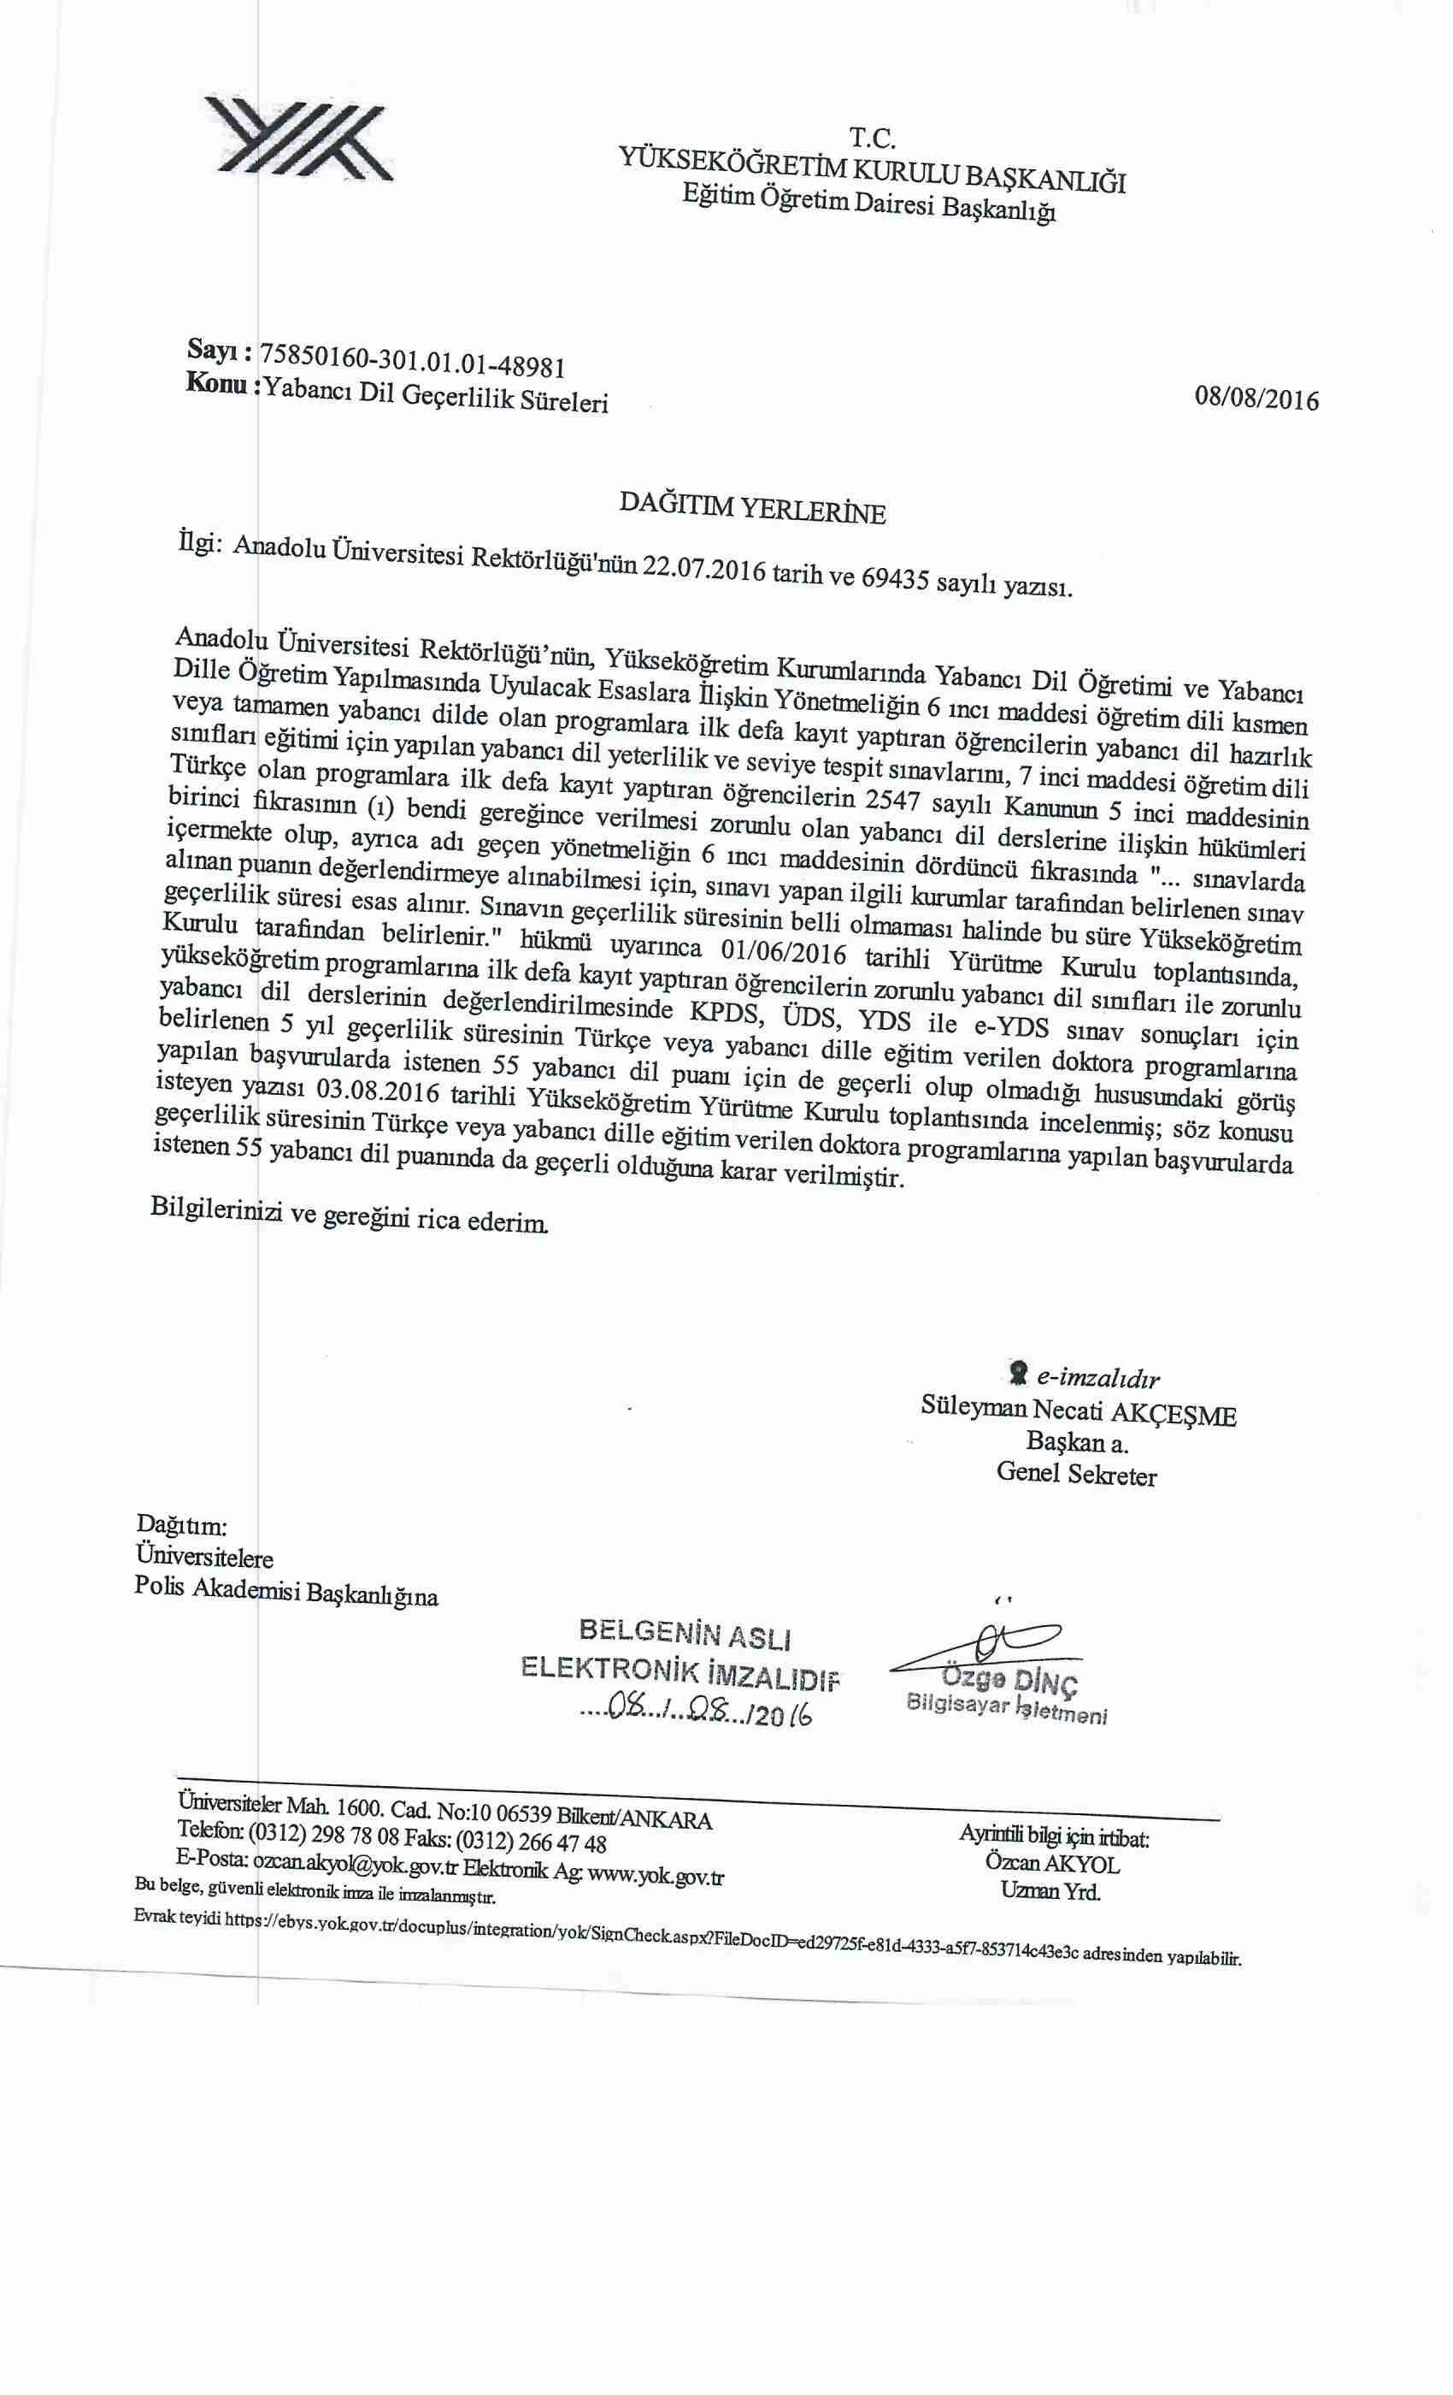
ADÜ Evrak Tarih ve Sayısı: 17.08.2016-26467

